Project/Tocht: |  |  | Date: | 31-jul-26 | Jaar: | 2021 |  | Volgnummer: |  |  | Uitgevoerde ijkingen/Kalibratie.
Meetploeg:  Saskia  Kirsten  Rianna  Quiyar |  |  | 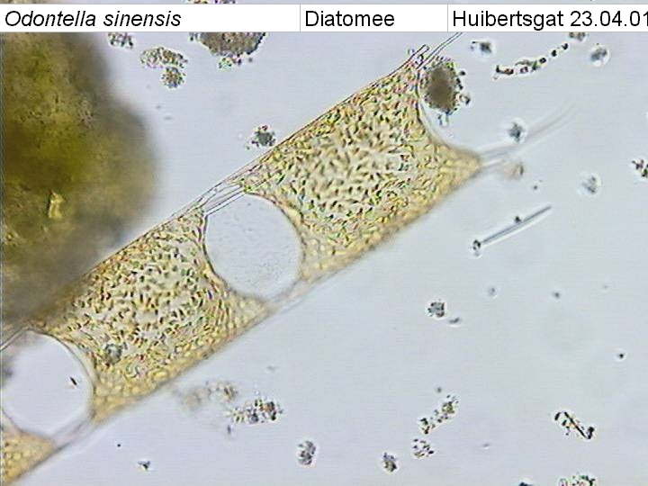  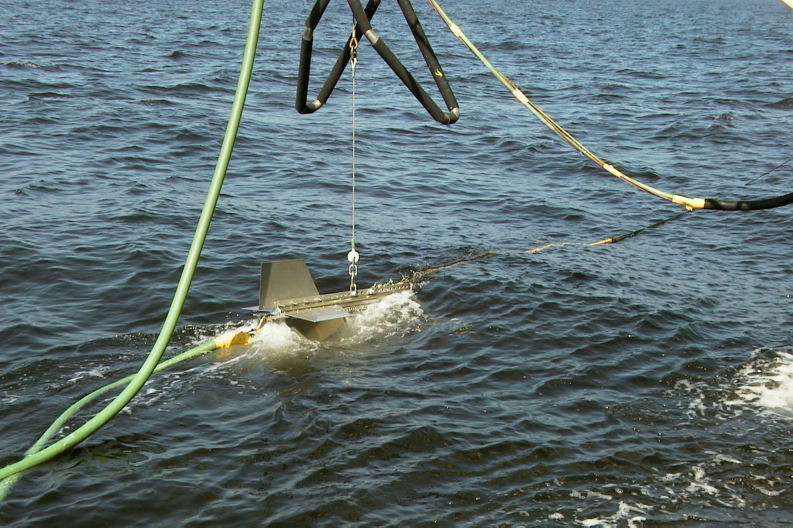  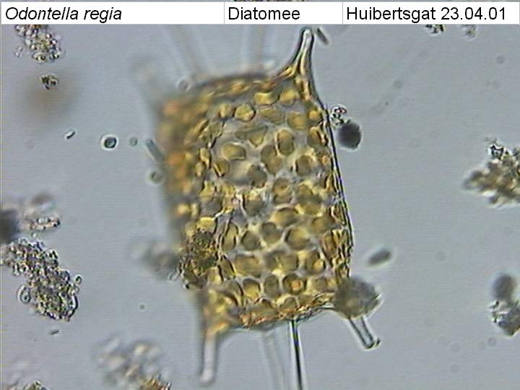  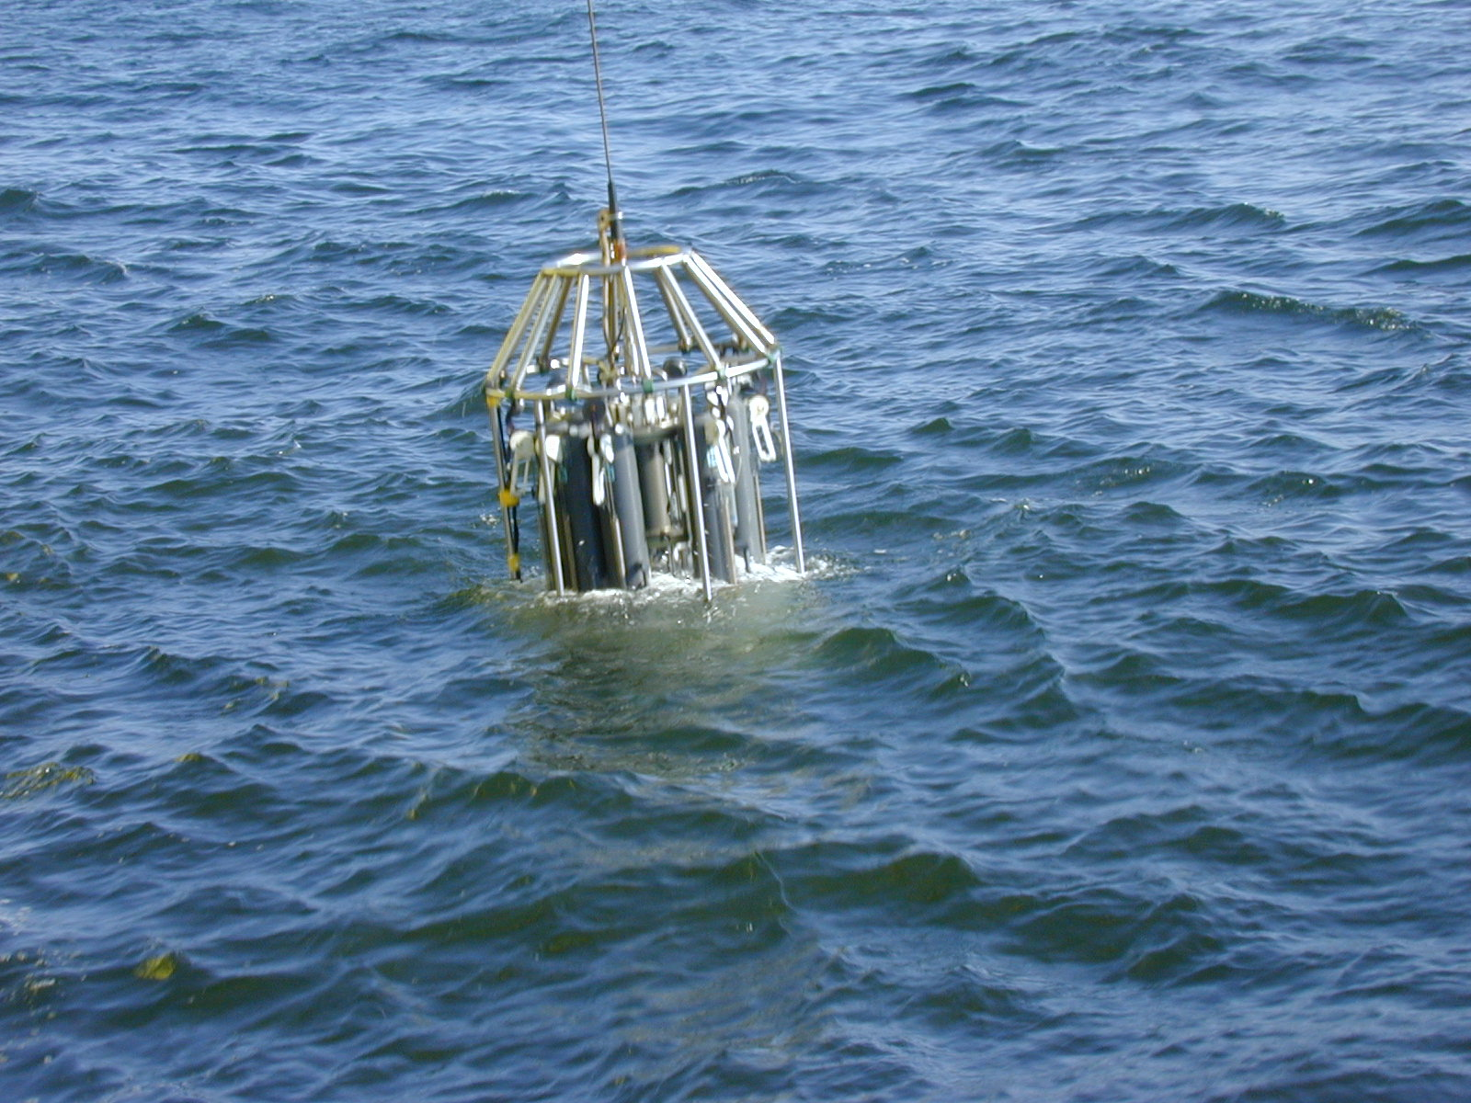  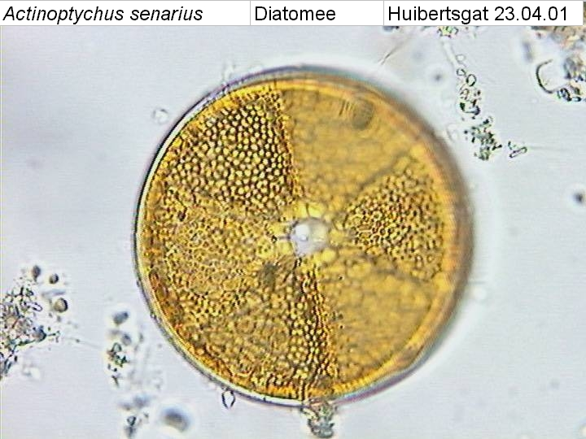 |  |  |  |  |  |  |  | Meetvis: | -
Meetploeg:  Saskia  Kirsten  Rianna  Quiyar |  |  | Meteo file: |  |  |  | Scheveningen (Utc tijd) |  |  |  | Sampler: | 16-08-2021
 |  |  | Start tijd Utc: |  | 07.00 |  | Vertrek: |  | 31-jul-26 |  | Sampler: | 16-08-2021
 |  |  | Stop tijd Utc: |  | 8.00 |  | Aankomst: |  |  |  | Bijz.:

Datum:17-8-21 | Lokaal: | Bemeten en bemonsteren met de Sampler locatie: Goeree6  Data file: SGR6  Mark:- |  |  |  |  |  |  | Monster name diepte: |  |  | Project | Labnummer:  2021008817
 |  |  |  |  |  |  |  |  |  |  |  |  | 2021008736
 |  |  |  |  |  | Lokale tijd | 09.45 |  | Sampler diepte | 350 | cm | MWTL | 2021008843
 |  | Waterdiepte: |  |  | 10 | Mtr.
 |  | Bijz.: | Lichtmeting gedaan E= 0.318614229. Zuurstofwaarden afkomstig van handzuurstofmeter

Datum: 17-8-21 | Lokaal: | Bemeten en bemonsteren met de Sampler.  locatie: Goeree2 |  |  |  |  |  |  | Monster name diepte: |  |  | Project | Labnummer:
 |  | Datafile: SGR2 |  |  |  |  |  |  |  |  |  |  | 2021008842
 |  | Mark: - |  |  |  | Lokale tijd | 10.22 |  | Sampler diepte: | 350 | cm | MWTL | 2021008818
 |  | Waterdiepte: |  |  | 10 | Mtr. |  |  |  |  |  |  | 2021008837
 |  | Bijz.: | Lichtmeting gedaan E= 1.365928313. Zuurstofwaarden afkomstig van handzuurstofmeter |  |  |  |  |  |  |  |  |  | 2021008735

Datum: 17-8-21 | Lokaal: | Bemeten en bemonsteren met de Sampler.  Locatie: Adhoc |  |  |  |  |  | Monster name diepte: |  |  | Project | Labnummer:
 |  | Datafile:SAdhoc17082021 |  |  |  |  |  |  |  |  |  | 2021006383
 |  | Mark: - |  |  | Lokale tijd | 12.07 |  | Sampler diepte | 350 | cm | MWTL
 |  | Waterdiepte: |  | 19 | Mtr.
 |  | Bijz.: | Lichtmeting gedaan E=0.417965067. Zuurstofwaarden afkomstig van handzuurstofmeter

Datum: 17-8-21 | Lokaal: | Bemeten en bemonsteren met de Sampler.  Locatie: Schouwen10 |  |  |  |  |  |  | Monster name diepte: |  |  | Project | Labnummer:
 |  | Datafile:SSCH10 |  |  |  |  |  |  |  |  |  |  | 2021008808
 |  | Mark: - |  |  |  | Lokale tijd | 13.03 |  | Sampler diepte | 350 | cm | MWTL | 2021008734
 |  | Waterdiepte: |  | 17 |  | Mtr.
 |  | Bijz.: | Lichtmeting gedaan E= 0.572094924. Zuurstofwaarden afkomstig van handzuurstofmeter |  |  |  |  |  |  |  |  |  | 2021008841

Datum: 17-8-21 | Lokaal: | Bemeten en bemonsteren met de Sampler.  Locatie: Walcheren2 |  |  |  |  |  |  | Monster name diepte: |  |  | Project | Labnummer:  2021008731
 |  | Datafile:SWC2 |  |  |  |  |  |  |  |  |  |  | 2021008838
 |  | Mark: - |  |  |  | Lokale tijd | 14.58 |  | Sampler diepte | 350 | cm | MWTL | 2021008791
 |  | Waterdiepte: |  |  | 9 | Mtr. |  |  |  |  |  |  | 2021008759
 |  | Bijz.: | Lichtmeting gedaan E= 1.066063308. Zuurstofwaarden afkomstig van handzuurstofmeter. Sampletijd 3 minuten ipv gebruikelijke 6 ivm ondiepte, golfslag en stroming op locatie. |  |  |  |  |  |  |  |  |  | 2021008784

Datum: 17-8-21 | Lokaal: | Bemeten en bemonsteren met de Sampler.  Locatie: Walcheren20 |  |  |  |  |  |  | Monster name diepte: |  |  | Project | Labnummer:
 |  | Data file: SWc20 |  |  |  |  |  |  |  |  |  |  | 2021008792
 |  | Mark: - |  |  |  | Lokale tijd | 16.21 |  | Sampler diepte | 350 | cm | MWTL | 2021008839
 |  | Waterdiepte: |  | 23 |  | Mtr. |  |  |  |  |  |  | 2021008732
 |  | Bijz.: | Lichtmeting gedaan E= 0.438020955. Zuurstofwaarden afkomstig van handzuurstofmeter |  |  |  |  |  |  |  |  |  | 2021008760
 |  |  |  |  |  |  |  |  |  |  |  |  | 2021008785

Datum: 17-8-21 | Lokaal: | Bemeten en bemonsteren met de Sampler.  Locatie: Walcheren70 |  |  |  |  |  |  | Monster name diepte: |  |  | Project | Labnummer:
 |  | Data file: SWC70 |  |  |  |  |  |  |  |  |  |  | 2021008793
 |  | Mark: - |  |  |  | Lokale tijd | 20.03 |  | Sampler diepte | 350 | cm | MWTL | 2021008733
 |  | Waterdiepte: |  | 44 |  | Mtr. |  |  |  |  |  |  | 2021008840
 |  | Bijz.: | Lichtmeting gedaan E= 0.165859128. Zuurstofwaarden afkomstig van handzuurstofmeter

Datum: 18-8-21 | Lokaal: | Bemeten en bemonsteren met de Sampler.  Locatie: Noordwijk70 |  |  |  |  |  |  | Monster name diepte: |  |  | Project | Labnummer:
 |  | Data file: SNW70 |  |  |  |  |  |  |  |  |  |  | 2021008813
 |  | Mark: - |  |  |  | Lokale tijd | 01.23 |  | Sampler diepte | 350 | cm | MWTL | 2021008847
 |  | Waterdiepte: |  | 32 |  | Mtr. |  |  |  |  |  |  | 2021008740
 |  | Bijz.: | Geen lichtmeting gedaan, nacht. Zuurstofwaarden afkomstig van handzuurstofmeter

Datum:18-8-21 | Lokaal: | Bemeten en bemonsteren met de Sampler.  Locatie: Adhoc |  |  |  |  |  |  | Monster name diepte: |  |  | Project | Labnummer:
 |  | Datafile: SAdhoc18082021 |  |  |  |  |  |  |  |  |  |  | 2021006368
 |  | Mark: - |  |  |  | Lokale tijd | 12.12 |  | Sampler diepte | 350 | cm | MWTL
 |  | Waterdiepte: |  | 22 |  | Mtr.
 |  | Bijz.: | Lichtmeting gedaan E=0.399107898. Zuurstofwaarden afkomstig van handzuurstofmeter

Datum: 18-8-21 | Lokaal: | Bemeten en bemonsteren met de Sampler.  Locatie: Rottummerplaat50 |  |  |  |  |  |  | Monster name diepte: |  |  | Project | Labnummer:
 |  | Data file: SRT50 |  |  |  |  |  |  |  |  |  |  | 2021008854
 |  | Mark:- |  |  |  | Lokale tijd | 17.20 |  | Sampler diepte | 350 | cm | MWTL | 2021008755
 |  | Waterdiepte: |  | 29 |  | Mtr. |  |  |  |  |  |  | 2021008812
 |  | Bijz.: | Lichtmeting gedaan E=0.33012183. Zuurstofwaarden afkomstig van handzuurstofmeter.

Datum: 18-8-21 | Lokaal: | Bemeten en bemonsteren met de Sampler.  Locatie: Rottummerplaat70 |  |  |  |  |  |  | Monster name diepte: |  |  | Project | Labnummer:
 |  | Data file: SRT70 |  |  |  |  |  |  |  |  |  |  | 2021008855
 |  | Mark: - |  |  |  | Lokale tijd | 18.59 |  | Sampler diepte | 350 | cm | MWTL | 2021008756
 |  | Waterdiepte: |  | 33 |  | Mtr. |  |  |  |  |  |  | 2021008811
 |  | Bijz.: | Lichtmeting gedaan E=0.24970346. Zuurstofwaarden afkomstig van handzuurstofmeter. Geen spronglaag aangetroffen

Datum:19-8-21 | Lokaal: | Bemeten en bemonsteren met de Sampler.  Locatie: Terschelling135 |  |  |  |  |  |  | Monster name diepte: |  |  | Project | Labnummer:
 |  | Data file: STS135BODEM+3 |  |  |  |  |  |  |  |  |  |  | 2021008748
 |  | Mark: - |  |  |  | Lokale tijd | 4.24 |  | Sampler diepte | 4000 | cm | MWTL | 2021008802
 |  | Waterdiepte: |  | 47 |  | Mtr.
 |  | Bijz.: | Geen lichtmeting gedaan, nacht. Spronglaag waargenomen op 24 meter diepte. Zuurstofwaarden afkomstig van handzuurstofmeter. Bodem+3 genomen op +/- 6 meter boven de bodem ivm golfslag.

Datum:19-8-21 | Lokaal: | Bemeten en bemonsteren met de Sampler.  Locatie: Terschelling135 |  |  |  |  |  |  | Monster name diepte: |  |  | Project | Labnummer:
 |  | Data file: STS135SPRONGLAAG |  |  |  |  |  |  |  |  |  |  | 2021008801
 |  | Mark: - |  |  |  | Lokale tijd | 4.33 |  | Sampler diepte | 2400 | cm | MWTL | 2021008747
 |  | Waterdiepte: |  | 47 |  | Mtr.
 |  | Bijz.: | Geen lichtmeting gedaan, nacht. Spronglaag waargenomen op 24 meter diepte. Zuurstofwaarden afkomstig van handzuurstofmeter. Bodem+3 genomen op +/- 6 meter boven de bodem ivm golfslag.

Datum:19-8-21 | Lokaal: | Bemeten en bemonsteren met de Sampler.  Locatie: Terschelling135 |  |  |  |  |  |  | Monster name diepte: |  |  | Project | Labnummer:
 |  | Datafile:STS135 |  |  |  |  |  |  |  |  |  |  | 2021008803
 |  | Mark: - |  |  |  | Lokale tijd | 4.41 |  | Sampler  diepte | 350 | cm | MWTL | 2021008745
 |  | Waterdiepte: |  |  | 47 | Mtr. |  |  |  |  |  |  | 2021008851
 |  | Bijz.: | Geen lichtmeting gedaan, nacht. Spronglaag waargenomen op 24 meter diepte. Zuurstofwaarden afkomstig van handzuurstofmeter. Bodem+3 genomen op +/- 6 meter boven de bodem ivm golfslag.

Datum:19-8-210 | Lokaal: | Bemeten en bemonsteren met de Sampler.  Locatie: Terschelling100 |  |  |  |  |  |  | Monster name diepte: |  |  | Project | Labnummer:
 |  | Data file: STS100 |  |  |  |  |  |  |  |  |  |  | 2021008743
 |  | Mark: - |  |  |  | Lokale tijd | 6.55 |  | Sampler diepte | 350 | cm | MWTL | 2021008850
 |  | Waterdiepte: |  | 49 |  | Mtr. |  |  |  |  |  |  | 2021008806
 |  | Bijz.: | Lichtmeting gedaan E=0.205321129. Geen spronglaag aangetroffen. Kleine temperatuurdaling van +/- 1 grade Celcius waargenomen op 45 meter diepte. Zuurstofwaarden afkomstig van handzuurstofmeter.

Datum:19-8-21 | Lokaal: | Bemeten en bemonsteren met de Sampler.  Locatie: Terschelling50 |  |  |  |  |  |  | Monster name diepte: |  |  | Project | Labnummer:
 |  | Data file: STS50 |  |  |  |  |  |  |  |  |  |  | 2021008742
 |  | Mark: - |  |  |  | Lokale tijd | 10.20 |  | Sampler diepte | 350 | cm | MWTL | 2021008794
 |  | Waterdiepte: |  | 37 |  | Mtr. |  |  |  |  |  |  | 2021008849
 |  | Bijz.: | Lichtmeting gedaan E=0.302423547. Zuurstofwaarden afkomstig van handzuurstofmeter.

Datum:19-8-21 | Lokaal: | Bemeten en bemonsteren met de Sampler.  Locatie: Adhoc |  |  |  |  |  |  | Monster name diepte: |  |  | Project | Labnummer:
 |  | Data file: SAdhoc19082021 |  |  |  |  |  |  |  |  |  |  | 2021006369
 |  | Mark: - |  |  |  | Lokale tijd | 12.26 |  | Sampler diepte | 350 | cm | MWTL
 |  | Waterdiepte: |  | 27 |  | Mtr.
 |  | Bijz.: | Lichtmeting gedaan E=0.305770313. Zuurstofwaarden afkomstig van handzuurstofmeter

Datum:19-8-21 | Lokaal: | Bemeten en bemonsteren met de Sampler.  Locatie: Terschelling10 |  |  |  |  |  |  | Monster name diepte: |  |  | Project | Labnummer:
 |  | Data file:STS10 |  |  |  |  |  |  |  |  |  |  | 2021008848
 |  | Mark: |  |  |  | Lokale tijd |  |  | Sampler diepte | 350 | cm | MWTL | 2021008807
 |  | Waterdiepte: |  |  |  | Mtr. |  |  |  |  |  |  | 2021008741
 |  | Bijz.: | Lichtmeting gedaan E=0.. Zuurstofwaarden afkomstig van handzuurstofmeter

Datum:19-8-21 | Lokaal: | Bemeten en bemonsteren met de Sampler.  Locatie:Petten5 |  |  |  |  |  |  | Monster name diepte: |  |  | Project | Labnummer:
 |  | Data file:SPTT5 |  |  |  |  |  |  |  |  |  |  | 2021008819
 |  | Mark: - |  |  |  | Lokale tijd | 19.30 |  | Sampler diepte | 350 | cm | MWTL
 |  | Waterdiepte: |  |  | 14 | Mtr.
 |  | Bijz.: | Lichtmeting gedaan E=0.305770313. Zuurstofwaarden afkomstig van handzuurstofmeter

Datum:19-8-21 | Lokaal: | Bemeten en bemonsteren met de Sampler.  Locatie: Noordwijk20 |  |  |  |  |  |  | Monster name diepte: |  |  | Project | Labnummer:
 |  | Data file:SNW20 |  |  |  |  |  |  |  |  |  |  | 2021008739
 |  | Mark: - |  |  |  | Lokale tijd | 23.17 |  | Sampler diepte | 350 | cm | MWTL | 2021008846
 |  | Waterdiepte: |  | 20 |  | Mtr. |  |  |  |  |  |  | 2021008814
 |  | Bijz.: | Geen lichtmeting gedaan, nacht. Zuurstofwaarden afkomstig van handzuurstofmeter.

Datum:20-8-21 | Lokaal: | Bemeten en bemonsteren met de Sampler.  Locatie: Noordwijk10 |  |  |  |  |  |  | Monster name diepte: |  |  | Project | Labnummer:
 |  | Data file: SNW10 |  |  |  |  |  |  |  |  |  |  | 2021008845
 |  | Mark: - |  |  |  | Lokale tijd | 00.10 |  | Sampler diepte | 350 | cm | MWTL | 2021008738
 |  | Waterdiepte: |  | 19 |  | Mtr. |  |  |  |  |  |  | 2021008816
 |  | Bijz.: | Geen lichtmeting gedaan, nacht. Zuurstofwaarden afkomstig van handzuurstofmeter.

Datum:20-8-21 | Lokaal: | Bemeten en bemonsteren met de Sampler.  Locatie: Noordwijk2 |  |  |  |  |  |  | Monster name diepte: |  |  | Project | Labnummer:
 |  | Data file: SNW2 |  |  |  |  |  |  |  |  |  |  | 2021008761
 |  | Mark: - |  |  |  | Lokale tijd | 01.02 |  | Sampler diepte | 350 | cm | MWTL | 2021008737
 |  | Waterdiepte: 14 |  |  |  | Mtr. |  |  |  |  |  |  | 2021008844
 |  | Bijz.: | Geen lichtmeting gedaan, nacht. Zuurstofwaarden afkomstig van handzuurstofmeter. |  |  |  |  |  |  |  |  |  | 2021008815

Resumé, technische bijzonderheden en overige bijzonderheden:

Dinsdagochtend uitgevaren in verband met slecht weer op zee op maandag.

Meetvis niet bruikbaar, reparaties nog niet gereed.

Terschelling hoog (TS235 en TS175) zijn vervallen i.v.m. later vertrek op dinsdag. Opdrachtgever en projectleider Eurofins plegen overleg om te zien wanneer de punten kunnen worden ingehaald. Kisten met lege flessen en bijbehorende stickers blijven aan boord van de Zirfaea.

